Fiche technique du logiciel

Nom du programme : Mobi-tests Bloc notes
Description : Un Bloc-notes simple et pratique
Catégorie : Bureautique
Version : 1.3 standard édition
Date de création : 15 mars 2004
Distribution : Freeware
Os compatibles : De Win 95 à Win XP.
Prochainement : Version mac et Linux, Version pro…
Captures d’écran :
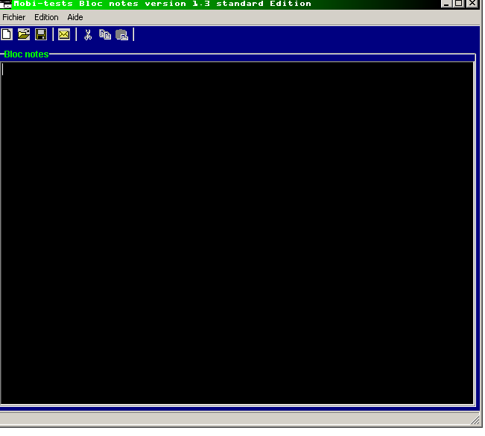
Configuration minimale:
-----------------------
PC pentium
Ecran 800X600 en 256 couleurs
300 Ko d'espace disque
16 MO de RAM
Windows 3.1 /95/98/me/2000server/2000pro/XP/XPpro/2003.

Configuration recommandée:
-------------------------
PC pentium à 100 MhZ
Ecran 1024X768 en 16 bits.
500 Ko d'espace disque
32 MO de RAM
Windows 95 / 98 /me / 2000 / XP / 2003.
:: Mobi-tests :: Bloc notes
___________________________ Historique :

- Version 0.0.0.1 du 10 janvier 2004:
* Création du logiciel
* 1er tests

- Version 0.0.1 du 10 janvier 2004:
* Police modifiée: comic sans ms à 12 pts

- Version 0.0.3 du 14 janvier 2004:
* Mise à jour de certains paramètres

- Version 0.0.5 du 18 janvier 2004:
* Création d'un plugin pour lecture dans windows 95/98/me

- Version 0.3 du 24 janvier 2004:
* Améliorations visuels
* Différents tests
* Interface en violet

- Version 0.4 du 25 janvier 2004:
* Nouveau:"A propos"
* Interface modifiée
* Caractère d'écriture blanc sur fond noir !

- Version 0.5 du 28 janvier 2004:
* Modification environement
* Texte dans la rubrique "A propos"

- Version 0.6 du 28 janvier 2004:
* Enfin disponible sur Internet!!!
* Modification Propriètés, Icones, outils
* Mise à jour des composants

- Version 0.7 du 31 janvier 2004:
* Disponible le 2 février sur le site
* Améliorations...

- Version 1.0 du 7 février 2004:
* Modification du caractère: Arial

- Version 1.2 standard Edition du 2 mars 2004:
* Modification de la "boîte à propos" et de certains paramètres inutiles.

************************************ Bonne journée ***************************************
Dernière mise à jour le 2/03/04.

